附件3

“2023 上海实验动物科学论坛”

暨庆祝上海实验动物研究中心成立40周年大会

实验动物设施设备及动物实验相关产品展示会

布展公告
上海实验动物研究中心成立于1983年，即将迎来成立40周年之际，在上海科学院关心指导下，上海实验动物研究中心/上海市实验动物资源共享服务平台和上海市生物医药行业协会将于2023年11月15—18日联合举办“2023 上海实验动物科学论坛”暨庆祝上海实验动物研究中心成立40周年大会。热忱欢迎上海和全国实验动物科技工作者和生物医药产业工作者踊跃参会。
本次论坛将分为中心成立40周年庆祝大会和学术交流两个部分。学术交流将设置主旨演讲、比较医学前沿技术、生物医药与实验动物、人类疾病动物模型、实验动物与学术出版、青年论坛等版块。论坛将邀请生命科学、生物医药及实验动物研究领域知名教授和专家做主题报告，并和与会代表就实验动物科学和生命科学前沿领域的现状、发展趋势等话题展开深入探讨。
一、展示会概况
名称：实验动物设施设备及动物实验相关产品展示会
时间：2023年11月16日至2023年11月17日
地点：上海卓越铂尔曼大酒店（上海市青浦区竹盈路340弄1号）
规模：约39个室内展位（4-6平米/个），临时展位若干
二、展位情况
1.展位费：
A区 | 6M² | 15000元
B/C区 | 6M² | 15000元
B/C区 | 4M² | 12000元
*详见铂尔曼酒店二三层展位布置图
2.展位配置：桌子1张、椅子2把、电源
3.含2名参展代表餐费及会议资料
4.特装展位根据情况另行协商计算
三、展示内容
实验动物笼器具；动物实验仪器设备；实验动物饲料、垫料、交通运输等支撑条件；畜牧兽医产品；动物综合开发产品；分子生物学与细胞生物学研究设备；生物技术产品与研究、生产设备；与生命科学研究、生产有关的仪器设备；实验室常规设备、常规试剂；GLP、GMP、SPF设施的设计、制作；基因工程动物；胚胎工程设备；书籍、期刊、音像、软件等。
四、报名及联系方式
会展报名联系人：王老师：15502196680 021-50793648*1116
会务合同及发票联系人：王健文：13916852599
五、其他事项
1.由于展位及发布时间限制，按照报名次序自选展位及时段，额满即止。
2.本次展会由上海皆然文化发展有限公司协办，并由其开具展会发票及进行相关费用结算。
户名：上海皆然文化发展有限公司
地址：上海市东方路1365号11B
开户行：平安银行上海浦南支行
账号：15000083316869

上海实验动物研究中心 | 上海市生物医药行业协会
2023年 9月28日 | 2023年 9月28日

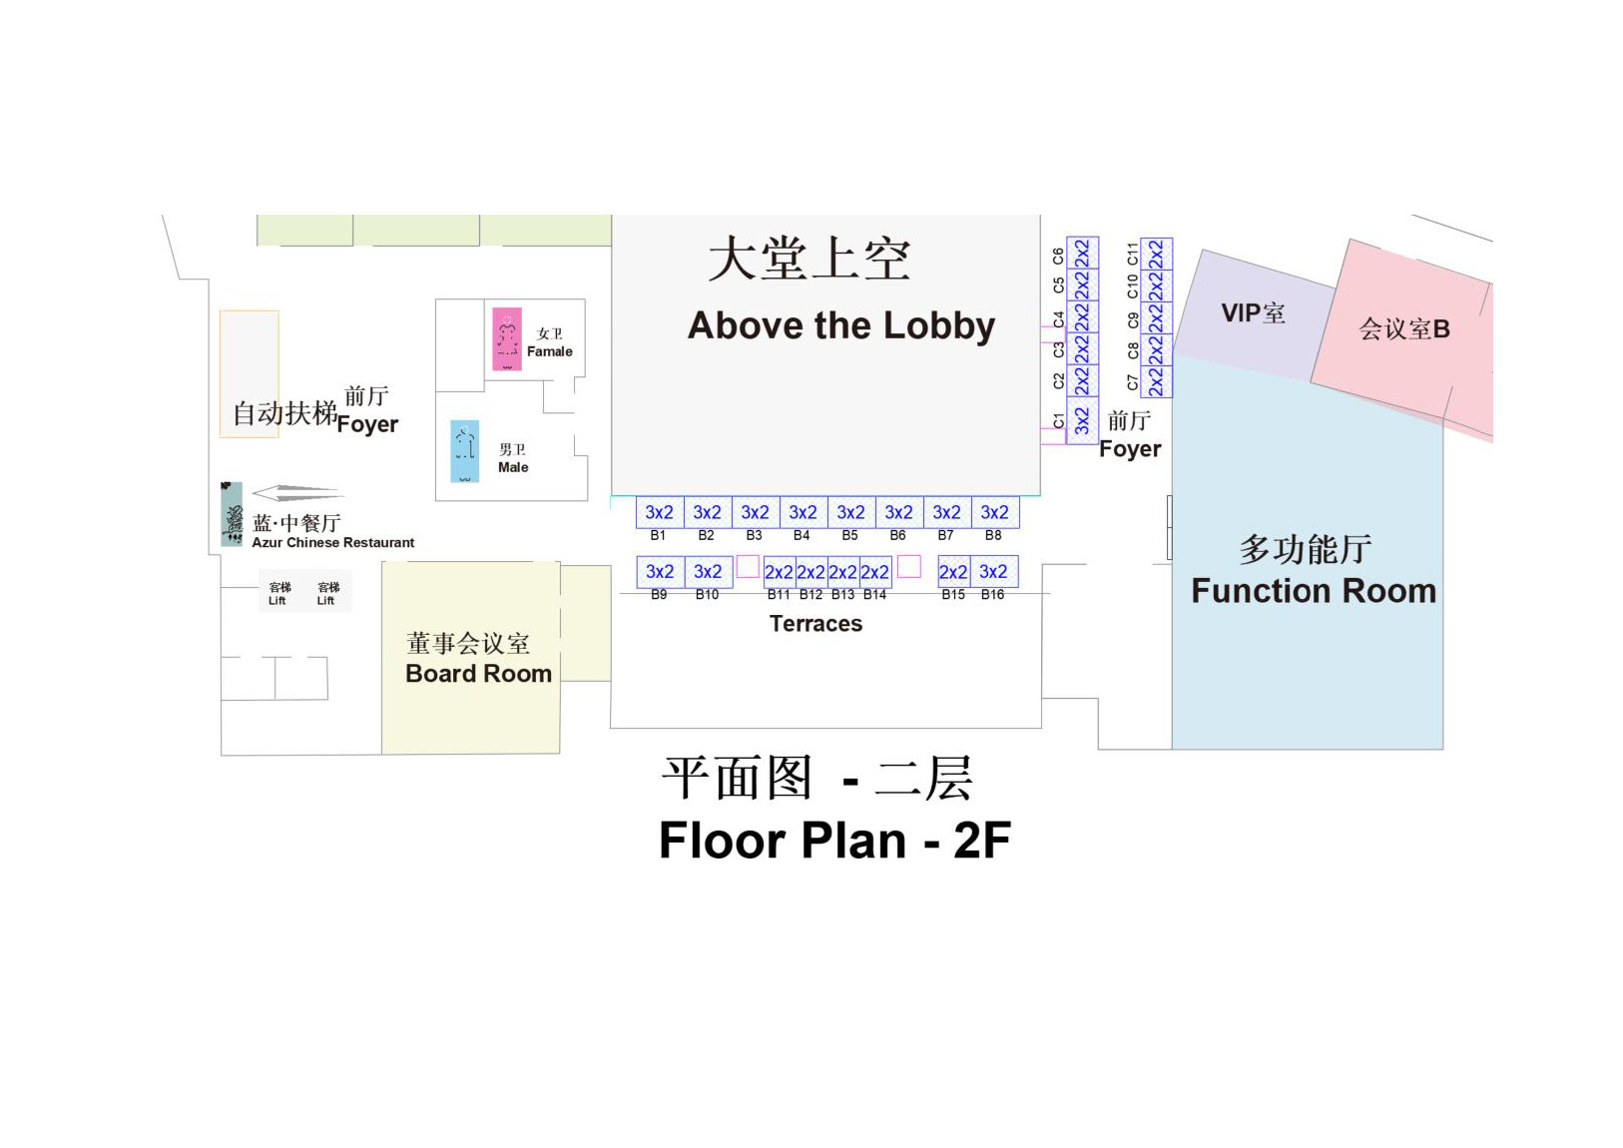
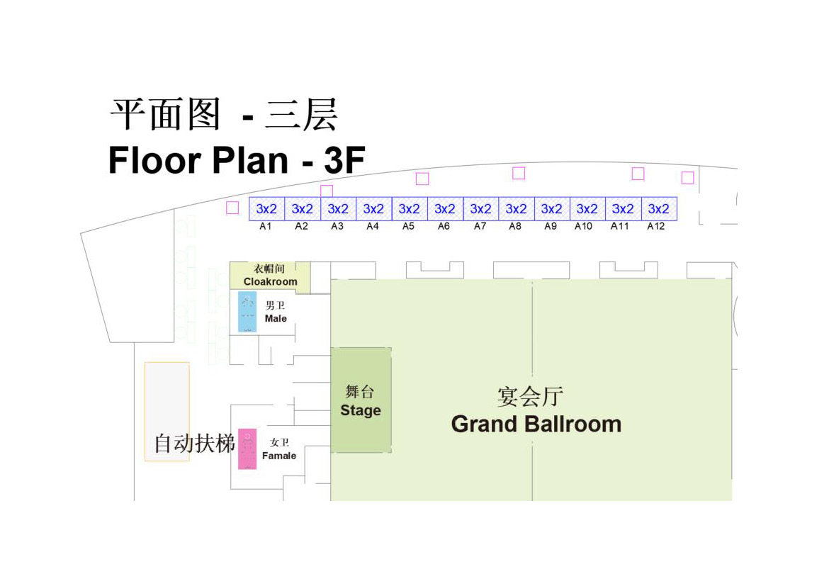
铂尔曼酒店二三层展位布置图

